Международный молодежный онлайн конкурс научный и научно-фантастических работ
«Горизонт 2100»

Научная работа
на тему:
«ДИНАМИКА ЛЕДНИКА КИЛИМАНДЖАРО: ПРОГНОЗИРОВАНИЕ, РИСКИ И ПУТИ РЕШЕНИЯ ПРОБЛЕМЫ»

Москва, 2023
СОДЕРЖАНИЕ
ВВЕДЕНИЕ 3
ГЛАВА I. СОСТОЯНИЕ ЛЕДНИКА НА ГОРЕ КИЛИМАНДЖАРО В ТЕКУЩЕЕ ВРЕМЯ 5
1.1. Общие сведения о состоянии ледника 5
1.2. Причины таяния ледника 6
1.3. Последствия таяния ледника 7
ГЛАВА II. ПРОГНОЗИРОВАНИЕ ТАЯНИЯ ЛЕДНИКА К 2100 ГОДУ 8
2.1. Расчет площади ледника в 2100 году 8
2.2. Усугубление уже существующих проблем, связанных с сокращением ледника 8
ГЛАВА III. ВОЗМОЖНЫЕ СПОСОБЫ СОХРАНЕНИЯ ЛЕДНИКА 11
3.1. Искусственное осаждение снега и льда 11
3.2. Использование текстильного брезента 12
3.3. Международное сотрудничество 12
3.4. Урегулирование туризма 13
ЗАКЛЮЧЕНИЕ 14
СПИСОК ИСТОЧНИКОВ 15

ВВЕДЕНИЕ
Килиманджаро – самая высокая гора вулканического происхождения на континенте Африка, которая характеризуется четко выраженной конусообразной формой, сложенной из большого количества слоев лавы, вулканического пепла и тефры. Таким образом, Килиманджаро является стратовулканом. Он состоит из трех основных вершин: Шира, Кибо, Мавензи. Полноценно вулкан не извергается с 2008 года и на данный момент является потухшим, неактивным [Scoon 2016: 61].
Последние десятилетия вулкан привлекает к себе особое внимание ученых-экологов. На вершине Килиманджаро сформирован тропический ледник, который на данный момент находится в процессе быстрого таяния. Заметить сильные изменения в его размерах можно даже по фотографиям. В 1912 году ледник занимал по площади 12,1 км², а в 2006 году – 2 км² (рис.1) [Thompson].
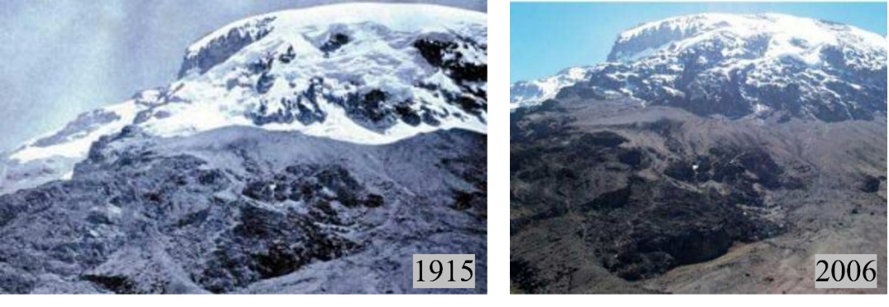
Рисунок 1. Килиманджаро в 1915 и 2006 годах [Thompson]
Ледник на горе Килиманджаро входит в список наследия ЮНЕСКО и по оценке этого учреждения он полностью исчезнет к 2050 году. Данная экологическая катастрофа приведет к изменениям структуры флоры и фауны Танзании, а также поставит под угрозу обмеления и высыхания крупнейших источников пресной воды Африки – Нила и Конго. Таким образом, проблема таяния ледника Килиманджаро является одной из самых актуальных экологических и экономических проблем континента [UNESCO].
Целью работы является спрогнозировать таяние ледника к 2100 году и разработать методы его сохранения.
Задачами является:
- Выявить степень изменения площади ледника.
- Оценить риски и возможные последствия данного процесса.
- Спрогнозировать таяние ледника к 2100 году с сохранением нынешних условий в регионе.
- Рекомендовать пути решения данной экологической проблемы.
- Спрогнозировать таяние ледника к 2100 году, беря во внимание все способы его сохранения.

ГЛАВА I. СОСТОЯНИЕ ЛЕДНИКА НА ГОРЕ КИЛИМАНДЖАРО В ТЕКУЩЕЕ ВРЕМЯ
  - Общие сведения о состоянии ледника.
Самые ранние отчеты о состоянии ледника датируются 1888 годом. В них говорится о том, что одна из вершин – Кибо, полностью покрыта ледяной шапкой. Данный вывод был сделан Гансом Мейером, который со своей командой совершил первое восхождение на вершину Кибо и измерил ее настоящую высоту. Также в отчете была зафиксирована площадь ледника – около 20 км², который простирался до высоты 4500 м. Следующее исследование ледника произошло в 1938 году с помощью аэрофотоснимка: на тот момент ледник занимал площадь равную 11,4 км². [Scoon, 2016: 68]
Наглядно проследить динамику ледника можно с помощью Google Earth. На рисунке 2 приведены космические снимки за 1984, 1994, 2003, 2014 и 2019 годы, а в таблице 1 данные о размере ледника по годам [Google Earth].
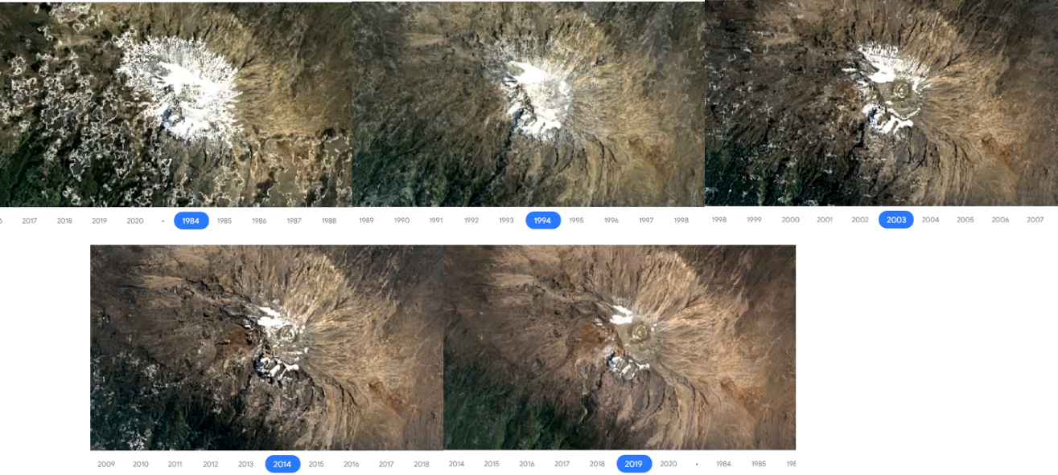
Рисунок 2. Космические снимки горы Килиманджаро в 1984, 1994, 2003, 2014 и 2019 годах [Google Earth]
Год | Площадь ледника на горе Килиманджаро, кв. км
1912 | 12,1
1953 | 6,7
1976 | 4,2
1996 | 3,3
2003 | 2
Таблица 1. Тенденция межгодовой изменчивости размеров ледника Килиманджаро
По данным исследований за последние 100 лед таяние ледника происходит на 1% в год, а с 1998 года произошло уменьшение площади на 40% [Scoon, 2016: 69].
Ледник на горе Килиманджаро является тропическим и поэтому процесс его таяния отличается от процессов таяния на вершинах, расположенных в средних широтах, ближе к полюсам. Ледники в средних широтах подвергаются таянию за счет повышения температуры, то есть под воздействием окружающего воздуха и с превращением твердого льда в жидкую воду. У вершины Килиманджаро температура достигает своего максимума на отметке -3°С, поэтому правильнее, с физической точки зрения, называть этот процесс сублимацией, так как из твердого состояния вода переходит сразу в водяной пар [Thompson].
  - Причины таяния ледника.
На сегодняшний день выделяют две основные причины таяния ледника на горе Килиманджаро.
Первой причиной является изменение климата и глобальное потепление. В период с 1961 по 1990 годы температура в Африке увеличивалась примерно на 0,2°С в десятилетие, а уже с 1991 по 2021 год температура увеличивалась на 0,3°С в десятилетие. 2021 год стал одним из самых жарких за всю историю наблюдений в Африке (рис. 3). (1) Килиманджаро находится близ экватора, что делает его более уязвимым, так как воздух прогревается быстрее [Meteoblue].
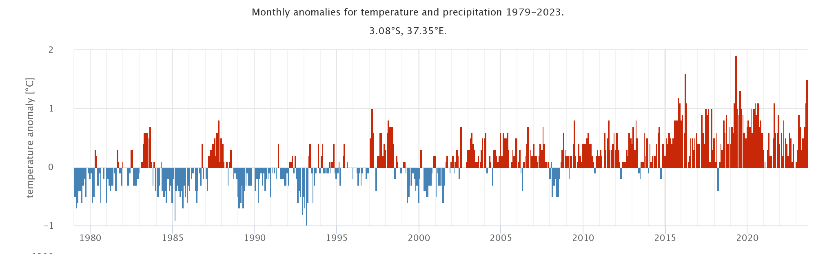
Рисунок 3. Изменение средней температуры в Африке с 1980 по 2020 годы. Синий цвет - температура ниже среднего, красный - температура выше среднего [Meteoblue]
Второй, но не менее опасной причиной таяния ледника является обезлесевание склонов горы Килиманджаро. Большая часть влаги поступает именно из горных лесов, таким образом, их вырубка ведет к снижению влажности, что не дает ледникам расти и поддерживать свой изначальный размер [Шац].
Помимо этих причин на ледник влияет рост туризма – он приводит к увеличению внешнего воздействия, включая изменение окружающей среды и ее загрязнение. Эти действия ускоряют процесс таяния ледника, так как понижается отражающая способность льда и повышается солнечная радиация.
  - Последствия таяния ледника.
Последствия, к которым может привести полная потеря ледника разнообразны. Во-первых, это изменение климата. Горы играют важную роль в формировании климата и циркуляции воздушных масс. Уменьшение ледника и его полное исчезновение существенно повлияет на погодные условия как в близлежащих районах, так и в регионе в целом.
Далее, таяние ледника приведет к потере уникальных экосистем. Существуют микроэкосистемы, приспособленные к постоянно низким температурам и доступу к талой воде. Соответственно, смена окружающих условий губительно скажется на биоразнообразии.
Также увеличится вероятность оползней и наводнений. Большое количество льда, который тает и сползает вниз по склонам угрожает как людям, так и флоре, и фауне предгорных районов, может привести к разрушению инфраструктуры.
В целом, таяние ледника на горе Килиманджаро несет серьезные последствия для экологии, водоснабжения, климата и экономического развития региона, а также для местных сообществ и общественной инфраструктуры. Это требует срочных мер по борьбе с изменением климата и сохранению окружающей среды.

ГЛАВА II. ПРОГНОЗИРОВАНИЕ ТАЯНИЯ ЛЕДНИКА К 2100 ГОДУ
2.1. Расчет площади ледника в 2100 году.
Принимая во внимание статистику по таянию льда на вершине горы Килиманджаро, описанную в главе I, можно спрогнозировать к какому году ледник прекратит свое существования без изменения нынешних условий в Танзании.
Для расчета площади ледника к 2100 году потребуются данные о средних температурах в исследуемом районе. Средняя температура воздуха взята по климатическим данным города Моши, так как он является самым близким к исследуемому объекту. Средняя температура воздуха в самый жаркий месяц (февраль) – 32°С, средняя температура воздуха в самый холодный месяц (июль) – 16°С. Таким образом, примем за среднюю температуру в год 24°С.
Учитывая, что каждое десятилетие температура повышается на 0,3°С, рассчитаем, на сколько градусов повысится средняя температура воздуха в Моши к 2100 году (через 77 лет):
0,3°С * (77 лет / 10 лет) = 2,31°С
Следовательно, к 2100 году средняя температура воздуха в Моши будет составлять 24°С + 2,31°С = 27,4°.
Теперь можно рассчитать теоретическую площадь ледника через 77 лет, учитывая, что его ежегодное сокращение составляет 1%:
2 кв.км * (1 – 1% * 77 лет) = 2 кв.км * (1 – 0,01 * 77 лет) = 0,46 кв.км
Исходя из данных расчетов, можно сделать вывод, что к 2100 году площадь ледника будет составлять 0,46 кв.км. Это означает, что через 77 лет ледник по площади будет занимать только 3,8% от его изначального размера в 1912 году.
2.2. Усугубление уже существующих проблем, связанных с сокращением ледника.
В связи с уменьшением площади ледника, экологические проблемы, описанные выше, обострятся.
- Изменение климата.
Как было описано выше, ледники играют большую роль в формировании климата. Они отражают солнечные лучи, предотвращая их прямое попадание на землю, то есть сокращают количество тепла, достигаемого земли. Сокращение ледника на горе Килиманджаро приведет к уменьшению отражающего эффекта, что приведет к повышению температуры воздуха в регионе.
Также, ледник является важным источником питания для рек региона, обеспечивает местное водоснабжение. Его сокращение приведет и к сокращению количества осадков, что негативно повлияем на растительность, животный мир и на распределение воды в регионе. В периоды сильных дождей будет возникать больше наводнений, так как ледник не сможет задерживать достаточное количество воды. А в периоды засухи, когда будет требоваться вода, произойдет ее нехватка.
Провести точные расчеты изменения температуры и количества осадков в регионе не представляется возможным, так как помимо ледника на климат влияет большое количество факторов, однако, ученые прогнозируют, что сокращение ледника может привести к повышению температуры на 1-2 градуса и снижению осадков на 10-15% в регионе.
- Снижение биоразнообразия.
Сокращение ледника Килиманджаро может серьезно повлиять и на биоразнообразие в регионе. Во-первых, как уже было сказано, это приведет к изменению климата, а соответственно и к засухам, обезлесению некоторых участков горы, истреблению привычных экосистем, а в дальнейшем и вымиранию некоторых видов растений и животных. Кроме того, сокращение ледника приведет к потере большого количества пресной воды, которая является необходимым ресурсом для многих видов, следовательно, это также приведет к вымираю или миграции в другие районы в поисках воды. Миграция также является негативным последствием, так как виды будут занимать уже занятые экосистемы и вытеснять живущие там виды.
На горе Килиманджаро насчитывается около 1000 видов растений, 250 из которых являются эндемиками. Многие из них находятся на данный момент под угрозой исчезновения из-за потери местообитаний, изменения климата и деятельности человека. Многие из них произрастают в тропических лесах Килиманджаро, но есть и уникальные растения с пустошей и арктической зоны горы. Например, растение Dendosenecio kilimanjari, называющееся также «гигантским ландышем», которое достигает 12 метров в высоту.
Также, на горе встречаются находящиеся под угрозой исчезновения и эндемичные виды животных, такие как Cephalophus spadix – дукер Эбботта, краснокнижная антилопа, Ceropithecus mitis – голубая обезьяна.
Все эти эндемичные виды являются частью уникальной экосистемы Килиманджаро и их вымирание может серьезно повлиять на биоразнообразие региона.
- Экономика региона.
Сокращение ледника Килиманджаро сильно повлияет и на экономику региона. Во-первых, как уже писалось ранее, произойдет сокращение уровня воды в реках и озерах, что негативно повлияет на сельское хозяйство и рыболовство. Это может привести к сокращению производства и доходов местных жителей, а также увеличению цен на продукты питания. Во-вторых, гора Килиманджаро, а в частности ледник, является одним из самых популярных туристических достопримечательностей Африки, привлекая ежегодно около 600 тысяч туристов со всего мира. Сокращение ледника может негативно повлиять на уникальность данного места, на его ландшафт и экологическую привлекательность, что отразится на количестве туристов и доходах региона от туризма. Например, если ледник полностью исчезнет, это может повлечь за собой сокращение туристических маршрутов и усложнение доступа к некоторым из них.
Кроме того, сокращение ледника приведет к увеличению расходов на инфраструктуру и меры по защите окружающей среды, что также отразится на экономике региона.
Поэтому, сохранение ледника Килиманджаро является не только экологически важной задачей для сохранения биоразнообразия и экологического баланса, но и важно для экономического благополучия региона.

ГЛАВА III. ВОЗМОЖНЫЕ СПОСОБЫ СОХРАНЕНИЕЯ ЛЕДНИКА
  - Искусственное осаждение снега и льда.
Решить возникшую экологическую проблему на короткий период возможно путем искусственного осаждение снега или льда на вершины горы при помощи специальных технологий. В 1959 году лед из города Му-и-Рана (Норвегия) в Либревиль (Габона) был доставлен в целях рекламной кампании. Инженерами было рассчитано, что для сокращения естественного таяния 3000 кг льда на 10% потребуется 800 кг стекловаты. Таким образом, данное решение является вполне возможным, но не долгосрочным и позволяющим лишь сохранить биоразнообразие [Folkestad].
В большинстве горнолыжных городов на данный момент также используется искусственный снег. Из воды создаются кристаллы идеальной формы.
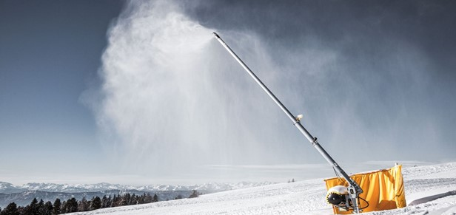
Рисунок 4. Снежная пушка от компании Techno Alpin
Таким образом ежегодно наращивает снежную массу команда Carosello-Tonale на леднике Презена с помощью снежных пушек. По словам разработчиков, процесс искусственного создания льда максимально близок к природному. Одна такая снежная пушка готова производить около 90 м³ в час, с затратами в виде 36 тысяч литров воды и 23 кВт энергии в час. На март 2023 года цены на воду и электроэнергию в г. Моши, Танзания следующие: 0,05$ / литр проточной воды и 0,095$ / кВт энергии. Следовательно, часовая работа снежной пушки по стоимости будет составлять 1800$ за воду и 2,185$ за электричество. Компания TechnoAlpin установила в Швейцарии систему искусственного осаждения снега, работающую полностью на гидроэлектроэнергии, что является более экологически безопасным и дешевым методом, а также рассматривается возможность использования ветряных турбин в качестве источника энергии.
  - Использование текстильного брезента.
На сегодняшний день также популярно среди горнолыжных курортов сохранение ледников в самые жаркие месяцы с помощью брезентов. В 2008 году таким способом впервые воспользовались в Италии. Брезент – искусственное тканевое покрытие, которое позволяет отражать солнечные лучи и поддерживать низкую температуру. За время, прошедшее с первого использования данной методики, удалось сохранить 70% ледника. В 2021 году специалисты использовали 70 метров брезента, покрыв при этом 11,7 га поверхности. На данный момент этим же методом пользуются в Швейцарии для сохранения Ронского ледника в Альпах и ледника Хелагс. Также метод используется в Китае. Исследователи из Северо-Западного института экологи покрыли брезентом ледник Сычуань в 2020 году. Через 2 месяца они отметили, что ледник в покрытой части сократился меньше, чем в непокрытой на 1 метр.
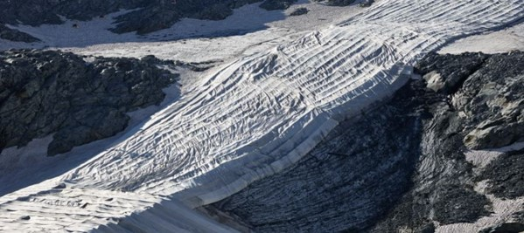
Рисунок 5. Ледник Презена под брезентом
Для уменьшения негативного воздействия на окружающую среду было создано биоразлагаемое полотно. Оно уже испробовано на леднике Хелагс.
  - Международное сотрудничество.
В долгосрочной перспективе, в первую очередь, решением проблемы будет заключение международных соглашений об охране ледника, сокращении выбросов парниковых газов. Основополагающим пунктом должен быть переход на возобновляемые источники энергии (солнечные панели, ветрогенераторы). Борьба с глобальным потеплением и изменением климата не может проходить только на одном континенте, в одном регионе – это глобальная проблема, которая требует совместного решения. Также на международном уровне стоит поднять осведомленность о проблеме изменения климата и таяния ледников. Это позволит большему числу людей осознать важность минимизировать свой углеродный след.
Немаловажно для снижения таяния ледника создать такие условия в регионе, чтобы достичь снижения потребления талой воды. То есть максимальное использование дождевой воды для полива, а также использование систем капельного орошения в сельском хозяйстве.
  - Урегулирование туризма.
Так как туризм является одним из основных источников дохода в районе Килиманджаро, то он наносит немалый вред и потому урегулирование туризма играет важную роль в решении проблемы. Введение ограничений на количество посещений, времени пребывания и разработка строгих мер безопасности для минимизации негативного влияния туризма на ледник.

ЗАКЛЮЧЕНИЕ
Итак, анализируя проблему таяния ледника на горе Килиманджаро, мы приходим к необходимости принятия мер для её решения. Прогнозы указывают на то, что в ближайшие десятилетия ледники Килиманджаро могут полностью исчезнуть, что приведет к серьезным последствиям для окружающей среды и местной экосистемы.
Главные риски, связанные с таянием льда, включают снижение доступности пресной воды, изменение климатических условий в регионе и угрозу для биологического разнообразия.
Для решения проблемы таяния ледника Килиманджаро необходимо принимать комплексные меры. Во-первых, это требует глобальных действий по сокращению выбросов парниковых газов и борьбы с изменением климата на мировом уровне. Во-вторых, необходимо создать определенные условия для жизни в близлежащих районах, без использования талой воды. Также, важно осуществлять образовательные программы, нацеленные на повышение осведомленности населения о важности сохранения ледников.
В целом, решение проблемы таяния ледника на горе Килиманджаро требует не только конкретных действий на местном уровне, но и международного сотрудничества. Только совместными усилиями мы сможем остановить таяние льда на Килиманджаро и сохранить этот уникальный уголок природы для будущих поколений.

СПИСОК ИСТОЧНИКОВ
- Folkestad K. Fra Svartisen til Ekvator. Retrieved from https://www.nrk.no/nordland/fra-svartisen-til-ekvator-1.6487241 (accessed 2 August 2023).
- Gebert F. 2019. Primary productivity and habitat protection predict elevational species richness and community biomass of large mammals on Mt. Kilimanjaro. Journal of Animal Ecology, DOI: 10. 1111/1365-2656.13074.
- Google Earth. Retrieved from https://www.google.ru/intl/ru/earth/ (accessed 30 August 2023).
- Kaushik Patowary The ice block expedition of 1959. Retrieved from https://www.amusingplanet.com/2019/05/the-ice-block-expedition-of-1959.html (accessed 27 August 2023).
- Meteoblue Изменение климата Килиманджаро. Доступ по ссылке https://www.meteoblue.com/ru/climate-change (дата посещения: 2 августа 2023).
- Pepin N. C., Duane W. J., Hardy D. R. 2010. The montane circulation on Kilimanjaro, Tanzania and its relevance for the summit ice fields: Comparison of surface mountain climate with equivalent reanalysis parameters. Global and Planetary Change 74 (2010) 61–75.
- Scoon R. 2016. Kilimanjaro: Volcanism and Ice. Geotraveller 25. 64–71.
- Thompson A. Global warming not behind Kilimanjaro meltdown. Retrieved from https://www.livescience.com/1600-global-warming-kilimanjaro-meltdown.html (accessed 2 August 2023).
- TranquiKilimanjaro. 2023. The endemic plants of Mount Kilimanjaro. Retrieved from https://www.tranquilkilimanjaro.com/the-endemic-plants-of-mount-kilimanjaro/ (accessed 28 October 2023).
- UNESCO Список всемирного наследия. Доступ по ссылке https://whc.unesco.org/ru/list/ (дата посещения: 27 августа 2023).
- Лукьянова Д. Д., Вагизов М. Р. Таяние ледников Земли в условиях меняющегося климата: современные исследования и прогнозы. Доступ по ссылке: https://acmc.info/analytics/tayanie-lednikov-zemli-v-usloviyah-menyayushegosya-klimata-sovremennye-issledovaniya-i-prognozy (дата посещения: 28 октября 2023).
- Шац М. М. Азональная мерзлота. Экваториальная Африка. Доступ по ссылке: https://geoinfo.ru/product/shac-mark-mihajlovich/azonalnaya-merzlota-ehkvatorialnaya-afrika-36340.shtml (дата посещения 20 сентября 2023).
- Энергия из отходов. Ледник под одеялом: шанс на спасение. Доступ по ссылке: https://w2e.ru/blog/lednik-pod-odeyalom-shans-na-spasenie/ (дата посещения: 28 октября 2023).

